这是一张中国连接世界其它国家或地区的光纤分布图

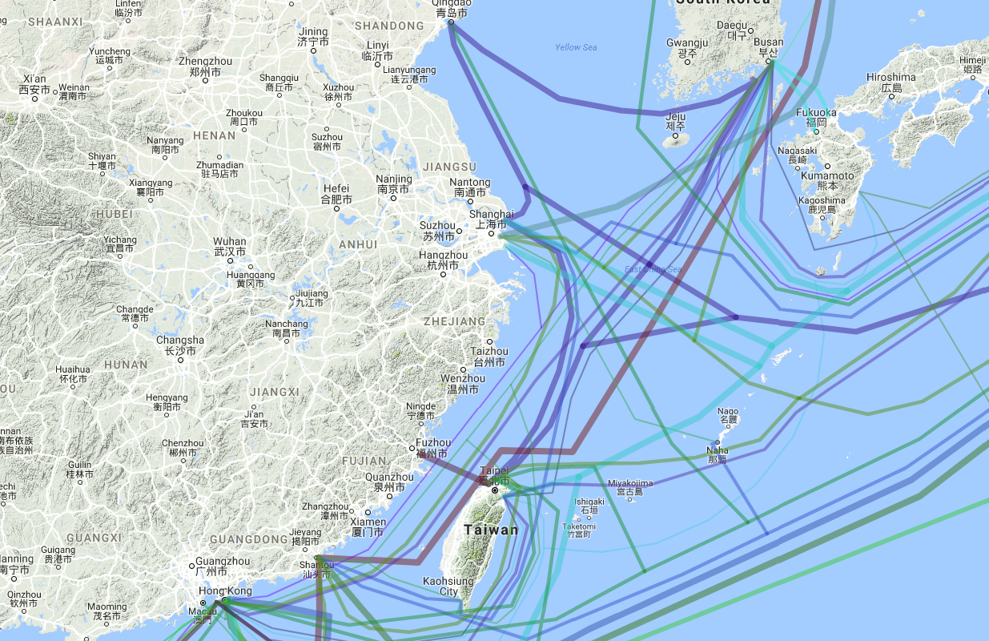

从图中可以看出，拥有国际网络出口的城市只有下面几个
1，香港，2，澳门，3，汕头，4，福州，5，上海，6，青岛

不要惊慌，你完全没有看错，我大中华，只有6个城市通往外面的世界，当你访问其它国家的网络服务时，你的数据只会从其中某一个进出，全中国网民争这6个出口，全中国通往国外的数据出口都集中在这个6个点上。网络交通状态大概是这样的。



你的心情可能是这样的



于是当我们访问国外网站时的网络结构是这样的
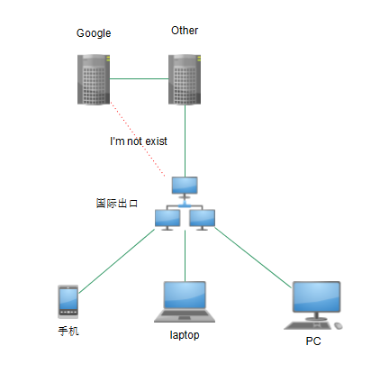
请注意看图，红虚线，是不存在的路径，绿线表示可以互通的路径，但也是非常慢，非常慢的。

国际出口上处理数据转发逻辑大概像下面这样理解 （以访问Google为例）
1) 当检测到数据是要通往Google的时候，扔掉
2) 当检测到数据不是通往Google的时候，放行

于是，若要访问Google，我们只需要将访问Google的请求转发到访问Other这台机器上，然后让Other帮我们请求Google，当Other请求完了后，Other将数据回传给我们。

明白了吗？

原理就是这么简单，现在我们讲点正事

如上面描述，我们要做两个事情
1，将请求Google的请求，转成请求Other的请求
2，在Other上面，将请求Google的请求转给Google, 当结果从Google返回的时候，回传

我们把
做1中事情的程序叫Proxy Client
做2中事情的程序叫Proxy Server

我们请求网页的数据流如下图所示

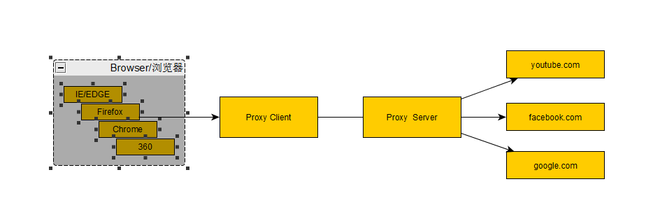

其中
Proxy Client需要运行在你的电脑能访问得到的地方（比如运行在你的电脑上）
Proxy Server需要行动在网外（比如 AWS 云上面，好消息是，AWS提供免费的机器）

为了让浏览器能够知道去哪里找Proxy Client,我们需要一些简单的设置

WIN10 系统配置如下图

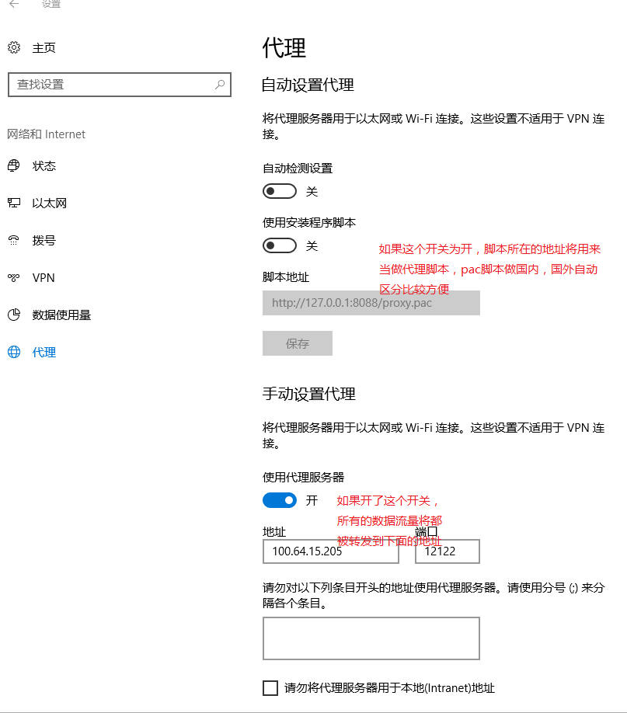

最后，问题来了，，，

1， 去哪里找Proxy Client, Proxy Server？
https://github.com/ycopy/roger/tree/roger_test
2，去哪里找国外的一个服务器呢？
https://aws.amazon.com/cn/ 注册成功，免费送1年，每个月15G流量，全球节点任选

